******************************

По вопросам
предоставления молодой семье, ведущей кочевой образ жизни коренных малочисленных народов Севера в Ямало-Ненецком автономном округе, комплекта чума и нарт

заявителям, проживающим по месту жительства в МО г. Салехард, необходимо обратиться в

департамент по труду и социальной защите населения Администрации муниципального образования город Салехард

по адресу: ЯНАО, г. Салехард, ул. Матросова, д.36, каб. № 8
телефон 8 (34922) 5-21-41, доб.222#,
8 (34922) 5-21-41, доб.206#
е-mail: dtszns@slh.yanao.ru

Официальный сайт http://dtszns.ru/

********************************

Для заметок

Департамент по труду и социальной защите населения Администрации муниципального образования город Салехард

******************************

Постановление Правительства Ямало-Ненецкого автономного округа от 28.04.2021 № 338-П

******************************
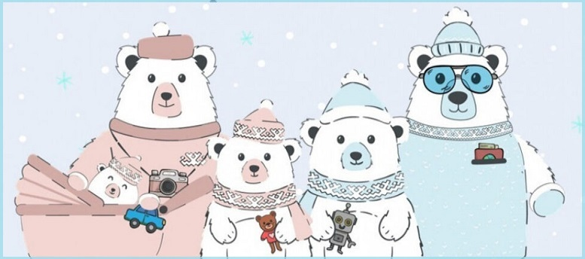

******************************

«Об утверждении Порядка предоставления молодой семье, ведущей кочевой образ жизни коренных малочисленных народов Севера в Ямало-Ненецком автономном округе, комплекта чума и нарт»

.

2024

Молодая семья, ведущая кочевой образ жизни коренных малочисленных народов Севера,
- это состоящие в заключенном в установленном законодательством Российской Федерации порядке браке лица из числа коренных малочисленных народов Севера, иные лица, не относящиеся к коренным малочисленным народам Севера, постоянно проживающие на территории Ямало-Ненецкого автономного округа (далее – автономный округ), ведущие кочевой образ жизни коренных малочисленных народов Севера, осуществляющие традиционную хозяйственную деятельность и занимающиеся традиционными промыслами в местах традиционного проживания и традиционной хозяйственной деятельности коренных малочисленных народов Севера, возраст одного из которых не достиг 36 лет, воспитывающие ребенка (детей), либо лицо из числа коренных малочисленных народов Севера, иное лицо, не относящееся к коренным малочисленным народам Севера, постоянно проживающее на территории автономного округа, ведущее кочевой образ жизни коренных малочисленных народов Севера, осуществляющее традиционную хозяйственную деятельность и занимающееся традиционными промыслами в местах традиционного проживания и традиционной хозяйственной деятельности коренных малочисленных народов Севера, являющееся единственным родителем (усыновителем) ребенка (детей), возраст которого не достиг 36 лет.
Комплект чума и нарт предоставляется однократно и бесплатно.
Комплект чума и нарт предоставляется молодой семье в случае одновременного наличия следующих обстоятельств:
- рождение (усыновление) третьего ребенка или последующих детей с 01 января 2021 года;
- осуществление государственной регистрации рождения (усыновления) ребенка, в связи с рождением (усыновлением) которого возникает право на получение комплекта чума и нарт, органами, осуществляющими государственную регистрацию актов гражданского состояния на территории автономного округа (за исключением случая выезда за пределы автономного округа на период беременности и родов по направлению подведомственной исполнительному органу

государственной власти автономного округа в сфере охраны здоровья медицинской организации);
- ранее молодая семья не получала комплект чума и нарт.
В случае одновременного рождения двух и более детей молодой семье предоставляется только один комплект чума и нарт.
ПЕРЕЧЕНЬ ДОКУМЕНТОВ
Заявитель предоставляет в уполномоченный орган:
-заявление установленной формы (при необходимости – доверенность);
- паспорт заявителя;
-согласие на обработку персональных данных;
-свидетельства о государственной регистрации актов гражданского состояния, выданные компетентными органами иностранного государства, и их нотариально удостоверенный перевод на русский язык (в случае государственной регистрации актов гражданского состояния за пределами территории Российской Федерации);
-свидетельство об усыновлении, выданное органами записи актов гражданского состояния или консульскими учреждениями Российской Федерации (в случае усыновления ребенка за пределами территории Российской Федерации).
В случае представления копий документов, их достоверность должна быть засвидетельствована в установленном законодательством Российской Федерации порядке
Уполномоченный орган запрашивает:
- информацию о лицах, проживающих совместно с заявителем;
- сведения об идентификационном номере налогоплательщика физического лица (ИНН) заявителя;
- сведения о страховом номере индивидуального лицевого счета заявителя;
- сведения о заключении брака;
- сведения о государственной регистрации рождения (усыновления) ребенка детей (за исключением свидетельств о государственной регистрации актов гражданского состояния, выданных компетентными органами иностранного государства, и их нотариально удостоверенный перевод на русский язык или свидетельств об усыновлении, выданных органами записи актов гражданского состояния или консульскими учреждениями Российской Федерации);
- сведения, подтверждающие постоянное место жительства на территории автономного округа членов молодой семьи.
Эти сведения заявитель вправе предоставить самостоятельно.

Основаниями отказа в предоставлении комплекта чума и нарт являются:
- установление факта неотнесения заявителя к молодой семье;
-отсутствие одного или нескольких обстоятельств, которые должны быть в наличии одновременно;
-представление документов, содержащих недостоверные сведения (под недостоверными сведениями понимается наличие искажений и неточностей в содержании представленных документов);
-представление неполного пакета документов, которые заявитель должен предоставить самостоятельно;
-представление заявителем документов, с повреждениями, не позволяющими однозначно истолковать их содержание;
-неподтверждение факта ведения молодой семьей кочевого образа жизни (на дату подачи заявления или на дату получения комплекта чума и нарт).
-представление повторного пакета документов заявителем, состоящим в очереди или ранее получившим комплект чума и нарт.
СОСТАВ КОМПЛЕКТА ЧУМА И НАРТ
N п/п | Наименование | Кол-во единиц | Характеристика
1. | Шест (для чума) | 40 | до 8 м в высоту
2. | Нюк зимний для покрытия чума | 2 | до 60 оленьих шкур
3. | Нюк летний для покрытия чума | 2 | из брезента
4. | Печь (для чума) | 1 | с дымовой трубой и листом предтопочным (размер листа 200 см x 100 см)
5. | Доска обрезная | 1 | до 1,5 м куб.
6. | Нарты | 2 | грузовые
Предельная стоимость комплекта чума и нарт в сумме
603 200 (шестьсот три тысячи двести) рублей
****************************************************После принятия решения о предоставлении комплекта чума и нарт, заявители исключаются из списка очередности, предусмотренного пунктом 1.9 Положения о порядке и условиях обеспечения минимальной материальной обеспеченности лиц, ведущих традиционный образ жизни коренных малочисленных народов Севера в автономном округе, утвержденного постановлением Правительства автономного округа от 23 декабря 2016 года N 1214-П.

